附表
昌吉州2022年林草项目新建、在建项目清单
序号 | 项目名称 | 县市 | 年度投资 | 项目性质 | 投资年度 | 计划开/复工时间 | 备注
1 | 国土绿化—  沙化土地封禁保护补偿 | 州本级 | 18 | 新建 | 2022（第一批） | 2022年4月20日 | 完成项目规划编制并下达批复。
2 | 森林生态效益补偿—公共管护支出检查验收及资源监测 | 州本级 | 58 | 在建 | 2021（第一批） | 2022年4月10日 | 项目已完工，进入审计支付阶段。
3 | 森林生态效益补偿-检查验收及资源监测 | 州本级 | 32 | 新建 | 2022（第一批） | 2022年4月20日 | 项目已批复，正在资金支付。
4 | 湿地等生态保护—国家重点野生动植物保护补助 | 州本级 | 20 | 新建 | 2021（第二批） | 2022年4月1日 | 实施方案已批复，正在招投标。
5 | 草原植被恢复费 | 州本级 | 84.29 | 在建 | 2021（第一批） | 已完工 | 已完工
6 | 草原生态修复治理补助 | 州本级 | 20 | 在建 | 2021（第一批） | 已完工 | 已完工
7 | 湿地等生态保护—森林防火补助 | 州本级 | 60 | 在建 | 2021（第一批） | 已完工 | 已完工
8 | 新疆维吾尔自治区昌吉回族自治州草原高、中火险区建设项目 | 州本级 | 1752 | 在建 | 2020 | 2022年4月10日 | 已进入收尾工作。
9 | 草原生态修复治理补助 | 州本级 | 10 | 新建 | 2022（第一批） | 2022年4月6日 | 实施方案批复，正在招投标。
10 | 湿地等生态保护—林业有害生物防治补助 | 州本级 | 3 | 新建 | 2022（第一批） | 2022年3月20日 | 重新变更实施方案，待批复。
11 | 林木良种培育补助—  良种苗木培育补助 | 州本级 | 15 | 新建 | 2022（第一批） | 2022年4月1日 | 已按照任务下达文件完成良种苗木种植。
12 | 林业发展补助资金—市场开拓补助 | 州本级 | 10 | 在建 | 2021（第一批） | 已完工 | 工程新建设已完成，正在审计支付资金。
13 | 林业发展补助资金—林果提质增效专家技术服务补助 | 州本级 | 10 | 在建 | 2021（第一批） | 已完工 | 工程新建设已完成，正在审计支付资金。
14 | 2020年三北防护林工程 | 呼图壁县 | 50 | 在建 | 2020 | 已完工 | 项目已建设完成，进入审计支付阶段。
15 | 森林生态效益补偿补助—公益林资源培育（村庄绿化） | 呼图壁县 | 40 | 新建 | 2022（第一批） | 2022年4月15日 | 已下达批复，待完成招投标后予以施工，目前正在开展前期才准备工作。
16 | 国土绿化—  沙化土地封禁保护补偿 | 呼图壁县 | 87.98 | 新建 | 2022（第一批） | 2022年4月15日 | 已下达批复，正在办理政府采购手续。
17 | 2018年退耕还林 | 呼图壁县 | 988.2 | 新建 | 2022（第一批） | 已完工 | 已进行第五年，造林已完成，待验收、支付资金。
18 | 呼图壁县2021年天山和阿尔泰山森林草原保护项目 | 呼图壁县 | 390 | 新建 | 2021 | 2022年4月1日 | 项目毒害草治理、封山（沙）育林工程已完成招投标。其中人工造乔木林项目正在第二次招标。
19 | 国土绿化  —森林抚育 | 呼图壁县 | 10 | 在建 | 2020（第二批） | 2022年4月6日 | 完成0.08万亩森林抚育任务。
20 | 森林生态效益补偿—管护支出 | 呼图壁县 | 862.12 | 在建 | 2021（第一批） | 2022年4月10日 | 项目已完工，进入审计支付阶段。
21 | 国土绿化—森林抚育补助 | 呼图壁县 | 20 | 在建 | 2021（第一批） | 2022年4月10日 | 完成0.16万亩森林抚育任务。
22 | 森林资源管护—森林生态效益管护支出 | 呼图壁县 | 723.6 | 新建 | 2022（第一批） | 2022年4月20日 | 项目已批复，正在进行资金支付。
23 | 湿地等生态保护—国家重点野生动植物保护补助 | 呼图壁县 | 20 | 在建 | 2021（第一批） | 2022年4月20日
24 | 草原植被恢复费 | 呼图壁县 | 32.03 | 在建 | 2021（第一批） | 2022年5月1日 | 已完成项目的38%。
25 | 草原生态修复治理补助 | 呼图壁县 | 24.5 | 在建 | 2021（第一批） | 已完工 | 已完工，正在进行审计及资金支付。
26 | 草原生态修复治理补助 | 呼图壁县 | 15 | 新建 | 2022（第一批） | 2022年5月20日 | 项目已完成实施方案批复，正在开展招投标。
27 | 森林生态效益补偿-森林防火补助 | 呼图壁县 | 20 | 新建 | 2022（第一批） | 2022年4月20日 | 项目已完成实施方案批复，正在进行招投标。
28 | 湿地等生态保护—林业有害生物防治补助 | 呼图壁县 | 3 | 新建 | 2022（第一批） | 2022年3月20日
29 | 林木良种培育补助—  良种苗木培育补助 | 呼图壁县壹棵树苗圃 | 20 | 新建 | 2022（第一批） | 2022年4月1日 | 完成良种苗木种植。
30 | 林木良种培育补助—  良种苗木培育补助 | 呼图壁县山河苗圃 | 20 | 新建 | 2022（第一批） | 2022年4月1日 | 完成良种苗木种植。
31 | 林木良种培育补助—  良种苗木培育补助 | 呼图壁县绿林尚艺苗木种植专业合作社 | 20 | 新建 | 2022（第一批） | 2022年4月1日 | 完成良种苗木种植。
32 | 呼图壁县特色林果标准化示范基地建设项目 | 呼图壁县 | 500 | 在建 | 2021 | 2022年3月1日 | 实施方案已编制，已完成苗木定植和附属设施风选机的建设。
合 计 |  |  | 5438.72

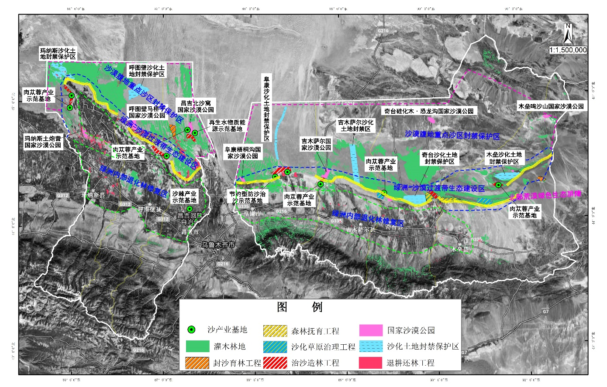
图1 防沙治沙与沙产业布局图

